Pflanzen für die Zukunft: Wie junge Gärtnerinnen und Gärtner das Klima schützen
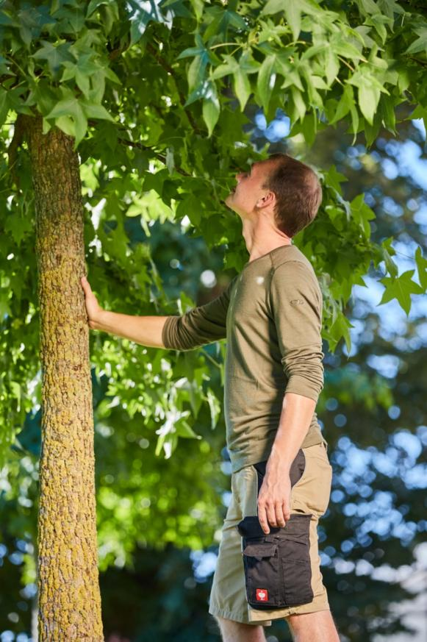
(GMH) Ein Job für Klimaheldinnen und -helden: In Zeiten, in denen der Klimaschutz immer mehr in den Fokus rückt, bietet eine Ausbildung im Gartenbau eine attraktive Perspektive für junge Menschen, die aktiv etwas für die Umwelt tun und einen positiven Beitrag für eine nachhaltigere Zukunft leisten wollen.

Bildnachweis: GMH

Bildunterschrift: Die Natur im Fokus: Angehende Gärtnerinnen und Gärtner können einen wichtigen Beitrag zum Schutz unseres Klimas leisten.

Bilddaten in höherer Auflösung unter:
https://www.gruenes-medienhaus.de/download/2024/04/GMH-2024-15-02.jpg

Grüne Lebensräume schaffen
Angesichts des Klimawandels und der damit verbundenen Sorge um unseren Planeten spielen Umwelt- und Klimaschutz für Jugendliche und junge Erwachsene eine immer größere Rolle. Viele von ihnen möchten auch in ihrem Beruf einen Beitrag zur Bekämpfung des Klimawandels leisten und suchen nach Möglichkeiten, ihre Talente und Fähigkeiten in Bereichen einzusetzen, die zu einer nachhaltigeren Zukunft beitragen. Der Gartenbau bietet hier eine interessante Perspektive: Durch das Anpflanzen von Bäumen, Sträuchern und anderen Pflanzenarten tragen Gärtnerinnen und Gärtner aktiv dazu bei, den CO2-Gehalt in der Atmosphäre zu verringern und die biologische Vielfalt zu erhalten. Sie wissen genau, welche Pflanzenarten durch den Klimawandel verstärkten Hitzewellen und Trockenperioden am besten standhalten und welche Pflanzen besonders insektenfreundlich sind.
Mit der Gestaltung von Gärten, Parks oder öffentlichen Grünflächen wie Friedhöfen schaffen sie Lebensräume für Tiere und fördern gleichzeitig das Wohlbefinden der Menschen. Denn grüne Räume laden nicht nur zum Verweilen ein, sondern tragen auch zur Verbesserung der Luftqualität und zur Reduzierung von Hitzeinseln bei, wie sie im Sommer vor allem in Großstädten entstehen. Und durch die lokale Produktion von Lebensmitteln im Obst- und Gemüsebau tragen Gärtnerinnen und Gärtner dazu bei, die Abhängigkeit von Importprodukten zu verringern und damit den CO2-Fußabdruck, der durch den Transport von Lebensmitteln entsteht, zu reduzieren.
Zukunft Gartenbau: Nachhaltigkeit im Fokus
Das Verständnis für ökologische Zusammenhänge und Nachhaltigkeit ist im heutigen Gartenbau besonders wichtig. Durch nachhaltige Anbaumethoden können Gärtnerinnen und Gärtner beispielsweise den Wasser- und Energieverbrauch minimieren und so die natürlichen Ressourcen schonen. In ihrer Ausbildung erlernen angehende Gärtnerinnen und Gärtner deshalb nicht nur die praktischen Fertigkeiten des Gartenbaus, sondern auch die Prinzipien des Umweltschutzes und der Nachhaltigkeit. Sie werden darin geschult, ökologische Zusammenhänge zu verstehen und umweltfreundliche Lösungen in ihrer täglichen Arbeit umzusetzen. Dadurch sind sie in der Lage, Grünanlagen nicht nur optisch ansprechend, sondern auch ökologisch wertvoll zu gestalten und zu pflegen.
Die dreijährige Ausbildung wird in sieben verschiedenen Fachrichtungen angeboten und bietet damit eine Vielzahl unterschiedlicher Einsatzfelder von der Baumschule über die Staudengärtnerei bis hin zum Garten- und Landschaftsbau. Wer sich für diesen Beruf entscheidet, hat nicht nur die Möglichkeit, naturnah zu arbeiten und seine Leidenschaft für Pflanzen auszuleben, sondern kann mit seiner Arbeit auch einen wichtigen Beitrag zum Umweltschutz und zu einer nachhaltigeren Lebensweise leisten.

[Kastenelement]
Gärtnern für das Klima
Die Bedeutung des Berufs des Gärtners oder der Gärtnerin für den Umwelt- und Klimaschutz wird in Zeiten des Klimawandels immer deutlicher. Die Nachfrage nach qualifizierten Fachkräften im Gartenbau steigt daher kontinuierlich an. Weitere Infos zum Berufsbild und zur Ausbildung finden sich auf www.beruf-gaertner.de/gaertner und www.facebook.com/beruf.gartner.

